Министерство науки и высшего образования Российской Федерации

Федеральное государственное автономное образовательное учреждение высшего образования «Северо-Восточный федеральный университет имени М.К. Аммосова»

Технический институт (филиал) в г. Нерюнгри

**Кафедра общеобразовательных дисциплин**

**ФОНД ОЦЕНОЧНЫХ СРЕДСТВ**

**Б1.О.05 Физическая культура и спорт**

для программы бакалавриата

по направлению подготовки

44.03.02 – Психолого-педагогическое образование

Профиль: Общая и специальная психология и педагогика в образовании

Квалификация (степень) выпускника – бакалавр

Форма обучения – заочная

группа БА-ППО-21(5)

Нерюнгри, 2021

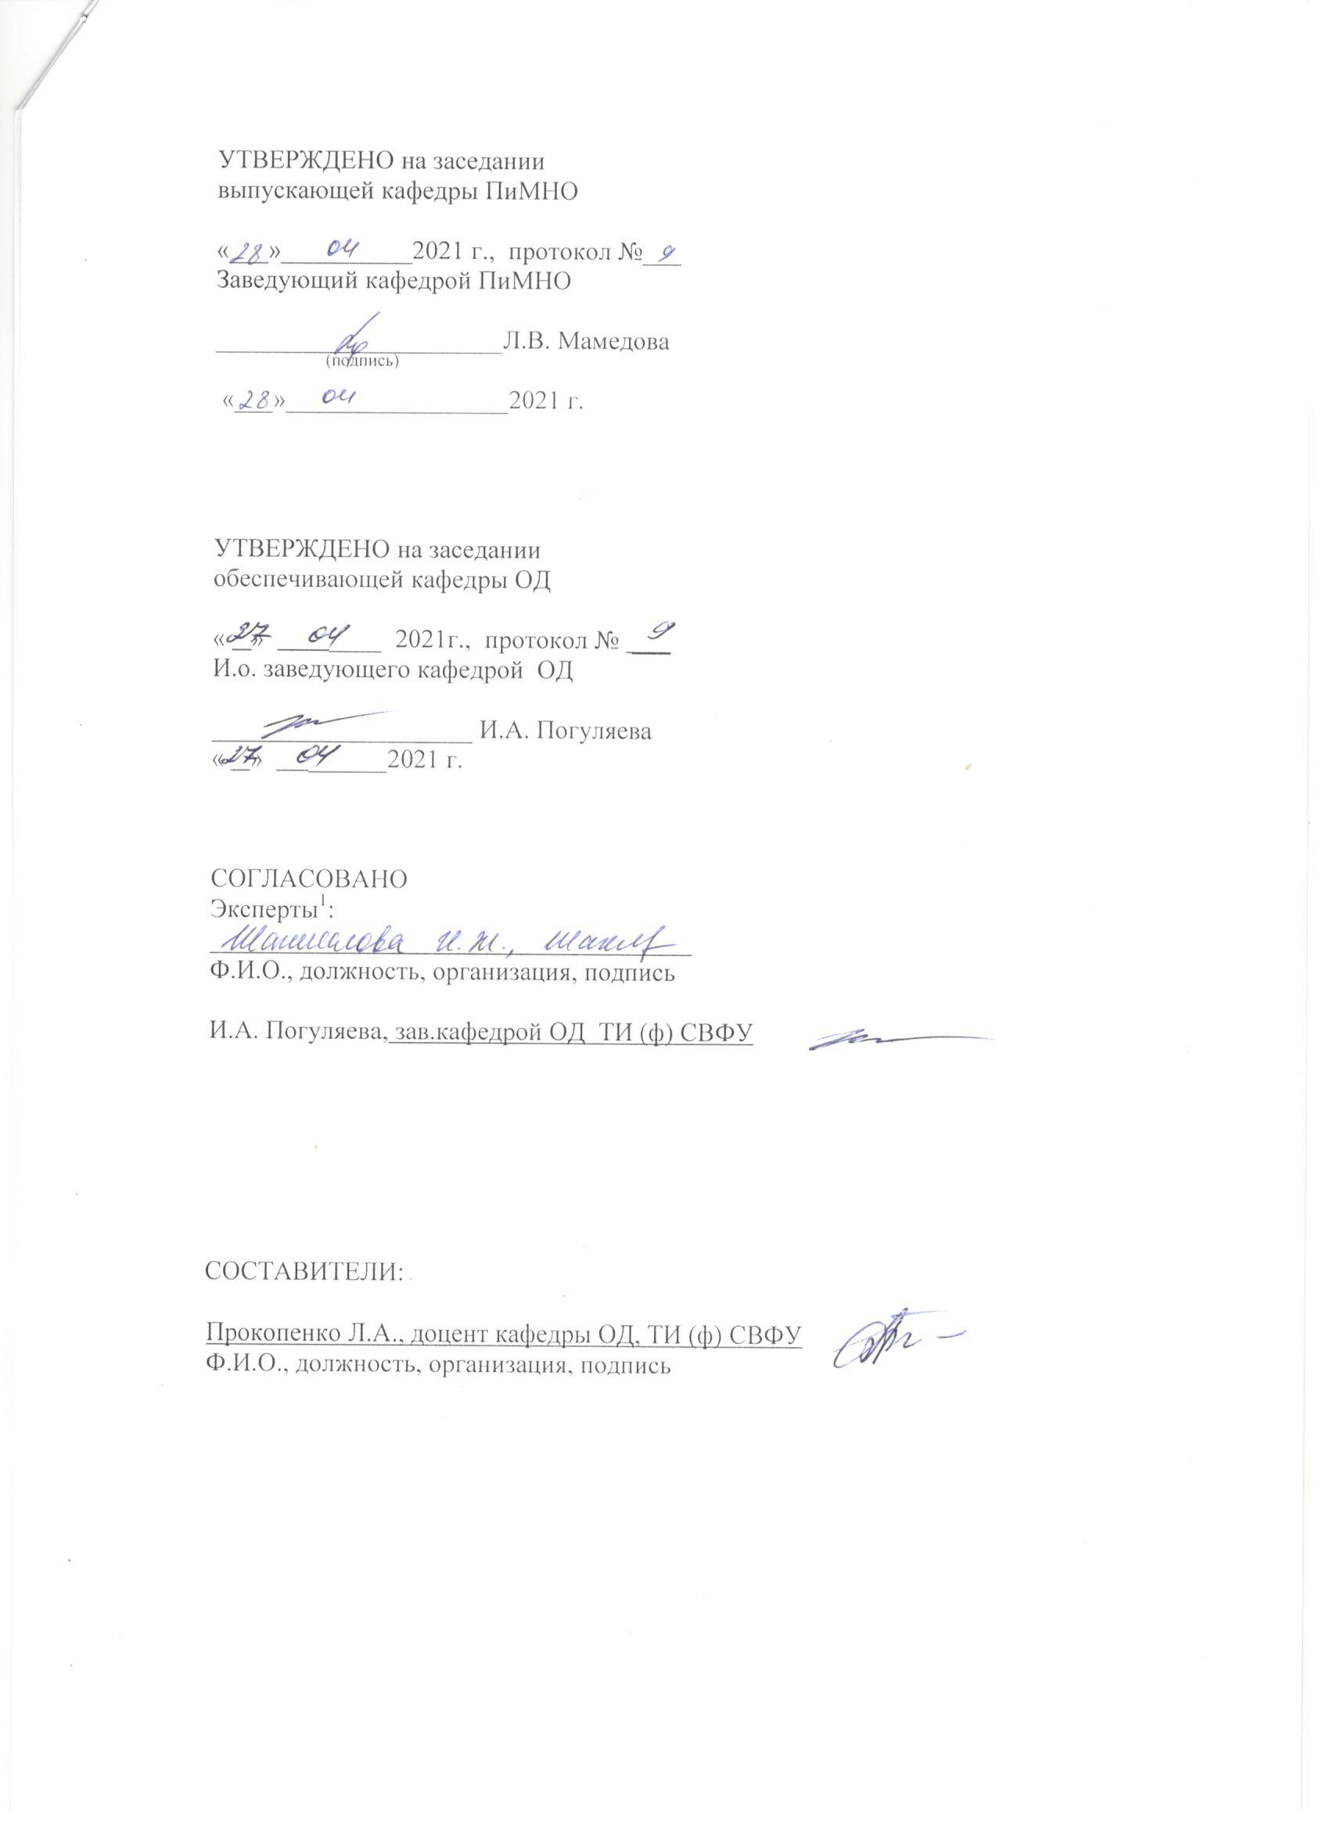

**Паспорт фонда оценочных средств**

по дисциплине (модулю) **Б1.О.05 Физическая культура и спорт**

|  |  |  |  |  |
| --- | --- | --- | --- | --- |
| № | Контролируемые разделы (темы) | Код контролируемой компетенции (или ее части) | Требования к уровню усвоения компетенции | Наименование оценочного средства |
| 11 | Физическая культура и спорт в общекультурной и профессиональной подготовке студентов | Обосновывает выбор здоровьесберегающей технологии для поддержания здорового образа жизни с учетом физиологических особенностей организма и условий реализации профессиональной деятельности (УК-7.1);  планирует свое рабочее и свободное время для оптимального сочетания физической и умственной нагрузки и обеспечения работоспособности (УК- 7.2);  соблюдает и пропагандирует нормы здорового образа жизни в различных жизненных ситуациях и в профессиональной деятельности (УК-7.3);  устанавливает соответствие выбранных средств и методов укрепления здоровья, физического самосовершенствования показателям уровня физической подготовленности (УК-7.4);  определяет готовность к выполнению нормативных требований Всероссийского физкультурно-спортивного комплекса ГТО (УК-7.5) | *Знать:*  - факторы, формирующие здоровье человека;  - составляющие здорового образа жизни и их влияние на здоровье человека;  - ***м***етоды регулирования работоспособности;  - основы профессионально-прикладной физической подготовки.  *Уметь:*  - использовать научные принципы здорового образа жизни в повседневной жизни и в профессиональной деятельности;  - осуществлять комплекс мероприятий, направленных на формирование здорового образа жизни и укрепление здоровья;  - проводить расчеты двигательной активности и суточных энерготрат;  - осуществлять подбор средств для самомассажа и мышечной релаксации;  - определять индивидуальный уровень общей и специальной физической подготовленности;  - подбирать средства и методы для проведения физкультурного занятия в избранном виде спорта;  - осуществлять оценку функционального состояния организма, подбор средств коррекции телосложения;  - составлять комплекс мероприятий оздоровительно-профилактической направленности для поддержания профессионального долголетия;  *Владеть:*  - компетенциями сохранения здоровья (знания и соблюдения норм здорового образа жизни) и использовать полученные знания в пропаганде здорового образа жизни. | Проверочная работа № 1 |
| 12 | Биологические и социально-биологические основы физической культуры | Проверочная работа № 2, № 3 |
| 33 | Образ жизни и его отражение в профессиональной деятельности | Проверочная работа № 4 |
| 44 | Общая и специальная физическая подготовка | Проверочная работа № 5 |
| 55 | Основы методики самостоятельных занятий физическими упражнениями | Проверочная работа № 6 |
| 66 | Профессионально-прикладная физическая подготовка студентов и специалистов | Проверочная работа № 7, № 8 |

*\* Наименование темы (раздела) указывается в соответствии с рабочей программой дисциплины.*

Министерство науки и высшего образования Российской Федерации

Технический институт (филиал) федерального государственного автономного

образовательного учреждения высшего образования «Северо-Восточный федеральный университет имени М.К. Аммосова» в г. Нерюнгри

Кафедра общеобразовательных дисциплин

**Перечень оценочных материалов**

**Самостоятельная внеаудиторная работа** студентов включает проработку разделов тем, обязательной и дополнительной учебной литературы, методических указаний и рекомендаций, выполнение проверочных работ. Основной формой текущей проверки знаний является анализ выполнения практических заданий.

Критериями для оценки результатов внеаудиторной самостоятельной работы студента являются: уровень освоения учебного материала, умение использовать теоретические знания при выполнении проверочных работ, сформированность общеучебных умений.

**Проверочная работа**

Проверочнаяработа проверяет знания студентов по изученной теме. Представляет собой задания, направленные на проверку знаний и навыков практического их применения.

Проверочная работа №1 «Средства и методы регулирования работоспособности студентов в отдельные периоды учебного года».

Проверочная работа № 2 «Приемы самомассажа на различные части тела и комплекс упражнений мышечной релаксации для восстановления организма».

Проверочная работа № 3 «Расчет двигательной активности и суточных энерготрат».

Проверочная работа № 4«Определение индивидуального уровня здоровья».

Проверочная работа № 5 «Конспект учебно-тренировочного занятия по избранному виду спорта».

Проверочная работа № 6 «Оценка осанки и телосложения. Комплекс упражнений для коррекции осанки и телосложения студентов».

Проверочная работа № 7 «Профессиограмма. Виды спорта и упражнения ППФП».

Проверочная работа № 8 «Комплекс мероприятий оздоровительно-профилактической направленности в профессиональной деятельности».

Требования к проверочной работе: правильность оформления, точность выполнения задания; методическая грамотность в подборе физических упражнений, тестов, проб, мероприятий; точность математических расчетов; логичность сделанных выводов.

**Критерии оценки проверочной работы:**

12,5 баллов – работа выполнена в соответствии с методическими указаниями, все задания и расчеты соответствуют требованиям.

10-12 баллов – работа выполнена в соответствии с методическими указаниями, имеются незначительные ошибки в методике подбора физических упражнений, тестов, проб или мероприятий, неточности в математических расчетах.

8-9 баллов - имеются существенные ошибки в методике подбора физических упражнений, тестов, проб или мероприятий, в математических расчетах, нет полноты выводов.

7,5 баллов - имеются неточности, ошибки по нескольким критериям: неправильно оформлена, ошибки по методическим требованиям подбора средств и составления комплексов упражнений, в математических расчетах, нелогичность выводов или их отсутствие, выполнена не в полном объеме.

Не оценивается – работа требует исправлений, доработок.